Open tuin bij Aart Jongerden op zaterdag 2 en zondag 3 juli
Adres: ’t Zand 37, Sleeuwijk

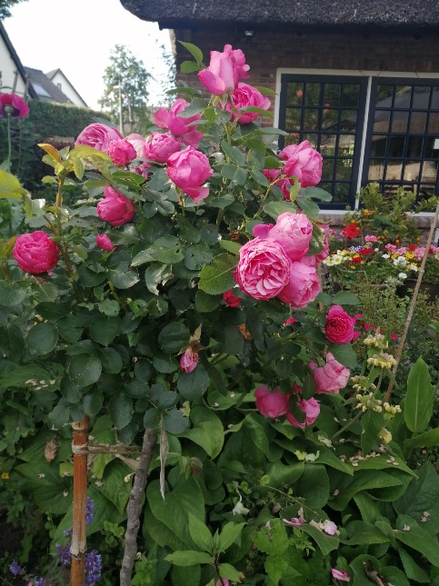
Leonardo Da Vinci in de voortuin

De tuin van Aart gaat weer open voor bloemminnende gasten.
Hoewel Aart dit jaar 80 jaar is geworden, staat en kruipt hij nog dagelijks door de tuin, en geniet hij volop van zijn vertroetelde kersen en aardbeien, de appels in wording en de uitbundige vijgen.

Samen met Edith heeft hij besloten dat de planten zich langzamerhand vrij mogen vestigen en hier en daar hangen over het looppad. Er wordt ook minder gewied zodat inheemse planten die de insecten dienen, een betere kans krijgen. Zuchten van onmacht doen ze niet meer, want het loslaten levert prachtige verrassingen op. Zo nestelen de loopeenden bij het huis aan de voet van een klimroos en heeft een prachtige witte heemst zich spontaan tegen de muur van de schuur gevestigd.
In de plukborders wordt dit jaar geëxperimenteerd met de gracieuze Tithonia speciosa (Mexicaanse zonnebloem) in combinatie met de lager groeiende veelzijdige goudsbloem, terwijl de Cerinthe major (grote wasbloem) bestuivers lokt aan de voet van de roze kattensnor.

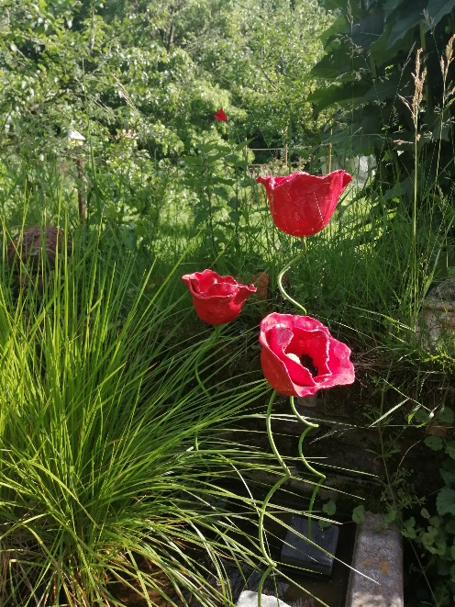
Klaprozen in het waterbak

De tuin is open van 12 tot 17 uur. Petra van Wijk (fotographe) zal haar prachtige wenskaarten presenteren en Edith zal, als gastvrouw, aanwezig zijn. Een bandje Aart zal spelen op zondagmiddag.
Wij verwelkomen u graag in ons paradijs!

Met vriendelijke groet,

Aart Jongerden en Edith Léon

